SỞ GD&ĐT VĨNH LONG  TRƯỜNG THPT MANG THÍT | ĐỀ THI THỬ TỐT NGHIỆP THPT NĂM 2027  Môn thi: CÔNG NGHỆ CÔNG NGHIỆP  Thời gian làm bài: 50 phút, không kể thời gian phát đề
Họ, tên thí sinh: ……………………………… Số báo danh: ………………… Mã đề: 2620
PHẦN I. Thí sinh trả lời từ câu 1 đến câu 24. Mỗi câu hỏi thí sinh chỉ chọn một phương án.
Câu 1. Dựa vào biểu đồ cơ cấu sản lượng điện quốc gia năm 2019 và 2024, nhận định đúng là
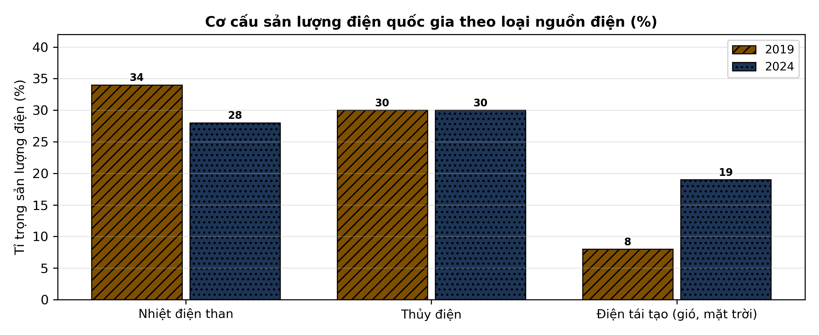
(Nguồn: Số liệu biên soạn theo định hướng số liệu của EVN, 2025.)
A. Tỉ trọng điện tái tạo giảm 11 điểm phần trăm.
B. Tỉ trọng điện tái tạo tăng 11 điểm phần trăm.
C. Tỉ trọng nhiệt điện than tăng nhanh nhất.
D. Tỉ trọng thủy điện chiếm vị trí cao nhất.
Câu 2. Một hộ gia đình dùng hết 100 kWh điện trong tháng. Với đơn giá bình quân 2.000 đồng/kWh (thay dấu phẩy bằng dấu chấm khi đọc). số tiền điện phải trả (chưa tính thuế) là
A. 100.000 đồng. B. 400.000 đồng. C. 20.000 đồng. D. 200.000 đồng.
Câu 3. Một văn phòng lắp đặt: 12 bóng đèn LED (10 W/cái); 3 quạt trần (80 W/cái); 2 tivi (100 W/cái). Tổng công suất điện lắp đặt của văn phòng là
A. 560 W. B. 280 W. C. 1060 W. D. 1120 W.
Câu 4. Một đường dây truyền tải đưa đi công suất 600 MW, công suất nhận được ở cuối đường dây là 564 MW. Hiệu suất truyền tải của đường dây là
A. 94%. B. 6%. C. 90%. D. 97%.
Câu 5. Thủy điện nhỏ và điện sinh khối thuộc nhóm nguồn năng lượng nào?
A. Năng lượng hóa thạch. B. Năng lượng tái tạo.
C. Năng lượng hạt nhân. D. Năng lượng địa nhiệt sâu.
Câu 6. Một động cơ ba pha công suất 15 kW, điện áp dây 380 V, cosφ = 0,8. Dòng điện định mức của động cơ vào khoảng
A. 49 A. B. 14 A. C. 150 A. D. 28 A.
Câu 7. Một máy phát điện đồng bộ có rôto gồm 2 đôi cực, quay với tốc độ 750 vòng/phút. Tần số của sức điện động phát ra là
A. 50 Hz. B. 25 Hz. C. 12 Hz. D. 750 Hz.
Câu 8. Điện áp xoay chiều hình sin có giá trị cực đại 34 V. Giá trị hiệu dụng của điện áp là
A. 34 V. B. 24 V. C. 48 V. D. 17 V.
Câu 9. Dòng điện xoay chiều có tần số 50 Hz. Chu kì của dòng điện này là
A. 0,02 s. B. 50 s. C. 0,04 s. D. 1 s.
Câu 10. Động cơ không đồng bộ ba pha cấp điện 50 Hz có số đôi cực từ p = 6. Tốc độ quay của từ trường quay (tốc độ đồng bộ) là
A. 500 vòng/phút. B. 1000 vòng/phút. C. 250 vòng/phút. D. 3000 vòng/phút.
Câu 11. Động cơ không đồng bộ ba pha có số đôi cực từ p = 1, cấp điện tần số 50 Hz, tốc độ rôto 2850 vòng/phút. Hệ số trượt của động cơ là
A. Khoảng 10,0%. B. Khoảng 95,0%. C. Khoảng 2,5%. D. Khoảng 5,0%.
Câu 12. Mạch khuếch đại thuật toán mắc kiểu đảo có điện trở vào 10 kΩ và điện trở hồi tiếp 100 kΩ. Hệ số khuếch đại điện áp của mạch là
A. Khoảng 10 lần. B. Khoảng –10 lần. C. Khoảng –0,1 lần. D. Bằng 0 lần.
Câu 13. Một đèn LED có điện áp thuận 2 V, dòng điện định mức 20 mA được mắc vào nguồn 6 V qua điện trở hạn dòng. Giá trị điện trở hạn dòng cần dùng là
A. 200 Ω. B. 300 Ω. C. 100 Ω. D. 400 Ω.
Câu 14. Tụ điện có điện dung 50 µF mắc vào nguồn xoay chiều 50 Hz. Dung kháng của tụ vào khoảng
A. 32 Ω. B. 64 Ω. C. 127 Ω. D. 50 Ω.
Câu 15. Dòng điện 6 A đi vào nút chia thành hai nhánh song song có điện trở 10 Ω và 50 Ω. Dòng điện qua nhánh 10 Ω là
A. 1 A. B. 6 A. C. 5 A. D. 10 A.
Câu 16. Quan sát sơ đồ cổng logic AND với hai đầu vào A = 0, B = 0. Đầu ra Y có giá trị
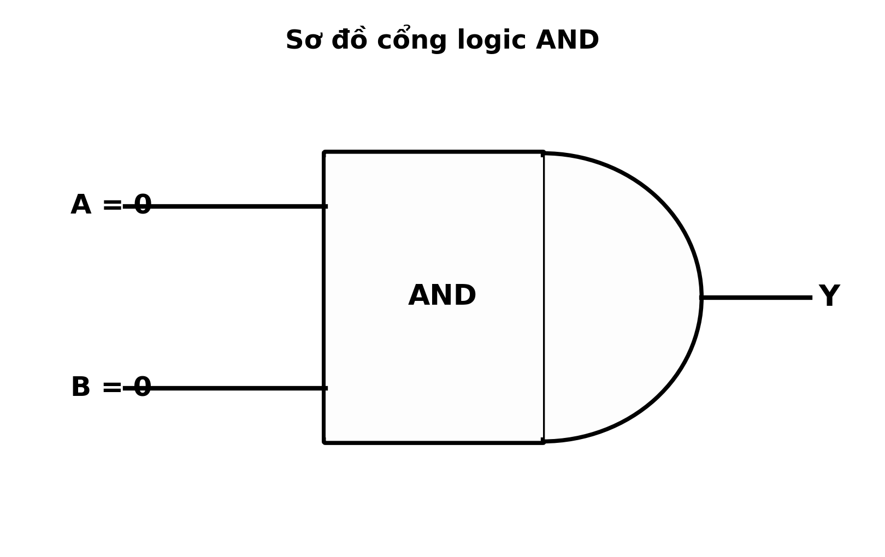
(Nguồn: Sơ đồ biên soạn theo nội dung SGK Công nghệ 12, Kết nối tri thức.)
A. Y = 1. B. Y = A. C. Y = 0. D. Y = B.
Câu 17. Cho biểu thức logic Y = phủ định của (A + B). Với A = 0, B = 1 thì Y bằng
A. Y = 1. B. Y = A. C. Y = B. D. Y = 0.
Câu 18. Một bộ nhớ có 20 đường địa chỉ. Số ô nhớ tối đa mà bộ nhớ này địa chỉ hóa được là
A. 2097152 ô nhớ. B. 160 ô nhớ. C. 1048576 ô nhớ. D. 524288 ô nhớ.
Câu 19. Bộ đếm nhị phân dùng 4 flip-flop có thể đếm tối đa (MOD) bao nhiêu trạng thái?
A. 20 trạng thái. B. 32 trạng thái. C. 16 trạng thái. D. 4 trạng thái.
Câu 20. Tín hiệu PWM có chu kì 10 ms, thời gian mức cao trong một chu kì là 9 ms. Hệ số nhiệm vụ (duty cycle) của tín hiệu là
A. 80%. B. 10%. C. 45%. D. 90%.
Câu 21. Trong chương trình Arduino, lệnh analogWrite(chan, 160) xuất tín hiệu PWM. Hệ số nhiệm vụ của tín hiệu vào khoảng
A. 37%. B. 160%. C. 63%. D. 31%.
Câu 22. Động cơ một chiều được điều khiển bằng PWM, tốc độ tối đa 3200 vòng/phút ở hệ số nhiệm vụ 100%. Khi đặt hệ số nhiệm vụ 30%, tốc độ động cơ vào khoảng
A. 3200 vòng/phút. B. 480 vòng/phút. C. 1920 vòng/phút. D. 960 vòng/phút.
Câu 23. Một bình nóng lạnh dùng điện 220 V có công suất 1800 W. Aptomat bảo vệ phù hợp (dòng định mức nhỏ nhất đủ dùng) cho thiết bị là
A. 10 A. B. 6 A. C. 16 A. D. 20 A.
Câu 24. Sau khi tách nạn nhân khỏi nguồn điện và nạn nhân ngừng thở, cần tiến hành ngay
A. Cho nạn nhân uống nhiều nước đường ấm. B. Đắp chăn ủ ấm và chờ nạn nhân tỉnh lại.
C. Hô hấp nhân tạo và ép tim ngoài lồng ngực. D. Di chuyển nạn nhân đi xa bằng mọi cách.
PHẦN II. Thí sinh trả lời từ câu 1 đến câu 4. Trong mỗi ý a), b), c), d) ở mỗi câu, thí sinh chọn đúng hoặc sai.
Câu 1. Một hộ gia đình lắp hệ thống điện mặt trời áp mái công suất 3,0 kWp và thử nghiệm thay đổi góc nghiêng của dàn pin (hướng Nam). Sản lượng điện trung bình mỗi ngày trong tháng thử nghiệm được ghi ở bảng sau.
Thông số | Nghiêng 10° | Nghiêng 15° | Nghiêng 20° | Nghiêng 25°
Sản lượng điện (kWh/ngày) | 11,2 | 12,1 | 12,7 | 12,3
Số giờ nắng hiệu dụng (giờ) | 4,2 | 4,3 | 4,5 | 4,4
Nhiệt độ bề mặt pin (°C) | 46 | 45 | 44 | 45
(Nguồn: Số liệu đo đạc/biên soạn phục vụ luyện tập theo chương trình Công nghệ 12, Kết nối tri thức.)
a) Sản lượng điện cao nhất đạt 11,2 kWh/ngày ở góc nghiêng 10°.
b) Tăng góc nghiêng từ 10° lên 20° làm sản lượng điện tăng lên.
c) Sản lượng ở góc 20° cao hơn góc 10° khoảng 13,4%.
d) Nên lắp dàn pin nghiêng khoảng 10° để đạt sản lượng cao nhất.
Câu 2. Một hệ thống giám sát nhiệt độ lò sấy dùng cảm biến và bộ biến đổi ADC hiển thị nhiệt độ lên màn hình. Kiểm định hệ thống bằng nhiệt kế chuẩn ở bốn điểm nhiệt độ, kết quả ghi ở bảng sau.
Thông số | Điểm 1 | Điểm 2 | Điểm 3 | Điểm 4
Nhiệt độ chuẩn (°C) | 25,0 | 40,0 | 60,0 | 80,0
Nhiệt độ hiển thị (°C) | 24,8 | 40,4 | 59,5 | 80,7
(Nguồn: Số liệu đo đạc/biên soạn phục vụ luyện tập theo chương trình Công nghệ 12, Kết nối tri thức.)
a) Ở điểm 4, nhiệt độ hiển thị là 80,7 °C.
b) Sai số tuyệt đối lớn nhất xuất hiện ở điểm nhiệt độ 25 °C.
c) Sai số tuyệt đối lớn nhất của hệ thống bằng 0,7000000000000028 °C.
d) Hệ thống không đạt yêu cầu giám sát nếu sai số cho phép là ±1 °C.
Câu 3. Đo đặc tính tần số của một mạch khuếch đại âm tần: giữ nguyên điện áp vào 0,1 V, thay đổi tần số tín hiệu và đo điện áp ra. Kết quả ghi ở bảng sau.
Thông số | 100 Hz | 1 kHz | 10 kHz | 100 kHz
Điện áp ra (V) | 3,2 | 8,5 | 8,6 | 4,1
Hệ số khuếch đại (lần) | 32 | 85 | 86 | 41
(Nguồn: Số liệu đo đạc/biên soạn phục vụ luyện tập theo chương trình Công nghệ 12, Kết nối tri thức.)
a) Ở tần số 1 kHz, hệ số khuếch đại của mạch là 85 lần.
b) Hệ số khuếch đại lớn ở dải tần giữa và giảm ở hai đầu dải tần.
c) Ở 100 kHz, hệ số khuếch đại tăng lên 41 lần, tức tăng khoảng -52% so với ở 1 kHz.
d) Mạch phù hợp khuếch đại tín hiệu âm tần trong dải 1–10 kHz.
Câu 4. Bảng sau thống kê tỉ lệ các nguyên nhân gây tai nạn điện trong lao động sản xuất ở một địa phương trong năm 2026 (theo báo cáo của cơ quan quản lí an toàn lao động).
Nguyên nhân | Tỉ lệ (%)
Chạm trực tiếp vào phần mang điện | 41
Vi phạm quy trình an toàn lao động | 25
Thiết bị rò điện, không nối đất | 20
Nguyên nhân khác | 14
(Nguồn: Số liệu đo đạc/biên soạn phục vụ luyện tập theo chương trình Công nghệ 12, Kết nối tri thức.)
a) Nguyên nhân chiếm tỉ lệ cao nhất là chạm trực tiếp vào phần mang điện.
b) Hai nguyên nhân đầu chiếm tổng cộng 66% số vụ tai nạn điện.
c) Tai nạn do thiết bị rò điện chiếm chưa tới một phần mười tổng số vụ.
d) Ưu tiên hàng đầu là tăng điện áp làm việc cho các thiết bị điện.

ĐÁP ÁN ĐỀ THI THỬ TỐT NGHIỆP THPT NĂM 2027 — MÔN CÔNG NGHỆ CÔNG NGHIỆP (Mã đề 2620)
PHẦN I
Câu 1: B | Câu 2: D | Câu 3: A | Câu 4: A | Câu 5: B | Câu 6: D
Câu 7: B | Câu 8: B | Câu 9: A | Câu 10: A | Câu 11: D | Câu 12: B
Câu 13: A | Câu 14: B | Câu 15: C | Câu 16: C | Câu 17: D | Câu 18: C
Câu 19: C | Câu 20: D | Câu 21: C | Câu 22: D | Câu 23: A | Câu 24: C
PHẦN II
Câu 1: a-S, b-Đ, c-Đ, d-S. Ý tính toán: (6,4 − 5,6) : 5,6 × 100% ≈ 13,4%.
Câu 2: a-Đ, b-S, c-Đ, d-S. Ý tính toán: sai số các điểm lần lượt 0,2; 0,4; 0,5; 0,7 °C — lớn nhất 0,7 °C ở điểm 80 °C.
Câu 3: a-Đ, b-Đ, c-S, d-Đ. Ý tính toán: K = Ura : Uvào; ở 1 kHz K = 8,5 : 0,1 = 85 lần; mức giảm ở 100 kHz là (85 − 41) : 85 × 100% ≈ 52%.
Câu 4: a-Đ, b-Đ, c-S, d-S. Ý tính toán: 38% + 27% = 66% — hai nguyên nhân đầu chiếm gần hai phần ba số vụ.
Cấu trúc đề: Phần I gồm 24 câu nhiều lựa chọn (6 điểm): Hệ thống điện quốc gia 5 câu, Mạch điện ba pha và máy điện 6 câu, Điện tử tương tự 4 câu, Điện tử số 4 câu, Vi điều khiển 3 câu, An toàn điện và nghề nghiệp 2 câu; khóa cân bằng A/B/C/D mỗi loại 6 câu. Phương án trình bày theo nguyên tắc tab động 1X4–2X2–dọc (21 câu 1X4, 2 câu 2X2, 1 câu dọc). Phần II gồm 4 câu Đúng/Sai (4 điểm, chấm lũy tiến 0,1/0,25/0,5/1,0). Toàn bộ nội dung trong chương trình GDPT 2018 môn Công nghệ lớp 12 định hướng công nghiệp (Công nghệ điện, điện tử), bám sát SGK Kết nối tri thức.
Lưu ý nguồn số liệu: Số liệu trong đề được biên soạn phục vụ luyện tập, nhất quán nội bộ và đã kiểm chứng các phép tính trong đáp án.

